3. งานป้องกันปราบปราม

3.1 สรุปผลการปฏิบัติงานของสายตรวจ ประจำเดือน มิ.ย. 69

รปภ.โรงเรียนในเขตรับผิดชอบ จํานวน 5 แห่ง (ตรวจ 168 ครั้ง)
รปภ.สถาบันการเงิน(ธนาคาร) จํานวน 7 แห่ง (ตรวจ 125 ครั้ง)
รปภ.ร้านทอง จํานวน 8 แห่ง (ตรวจ 178 ครั้ง)
รปภ.สถานที่สําคัญฯ จำนวน 2 แห่ง (ตรวจ 77 ครั้ง)
จุดเสี่ยง/จุดล่อแหม จำนวน ตรวจ 249 ครั้ง
เยี่ยมเยียนประชาชน จำนวน 157 คน
รวม จำนวน 797 ครั้ง /157 คน

3.2 การตรวจตู้แดงในพื้นที่ ประจำเดือน พ.ค.69

ระดับสารวัตรขึ้นไป จำนวน 363 ครั้ง
สายตรวจชุดที่ 1 จำนวน 339 ครั้ง
สายตรวจชุดที่ 2 จำนวน 267 ครั้ง
สายตรวจชุดที่ 3 จำนวน 243 ครั้ง
ชุดจราจร ๖๐ จำนวน 266 ครั้ง
สอบสวน จำนวน 0 ครั้ง
สิบเวร จำนวน 51 ครั้ง
อาสาชุมชนสัมพันธ์/อาสาตํารวจ จำนวน 284 ครั้ง
รวม จำนวน 1,813 ครั้ง

แยกเป็นตู้แดงได้ดังนี้
ลำดับ | จุดตรวจ/สถานที่ | จำนวนในการตรวจ
1 | ธนาคารกสิกรไทย สาขาสันป่าตอง | 154
2 | ธนาคารกรุงไทย สาขาสันป่าตอง | 187
3 | ตลาดสดมะจำโรง | 193
4 | สหกรณ์การเกษตรสันป่าตอง | 124
5 | ธนาคารเพื่อการเกษตรและสหกรณ์การเกษตร สาขาสันป่าตอง | 157
6 | สถานธนานุบาล เทศบาลตำบลสันป่าตอง | 128
7 | ห้องควบคุมผู้ต้องหา สภ.สันป่าตอง จว.เชียงใหม่ | 147
8 | ตลาดสดสันป่าตอง | 187
9 | ตลาดสดต้นแหน | 93
10 | สถานีบริการน้ำมัน พีที สันป่าตอง | 89
11 | สถานีบริการน้ำมัน พีที สันป่าตอง 2 | 71
12 | บริษัท ซันสวีท จำกัด (มหาชน) | 86
13 | โรงเรียนวิมานทิพย์ | 94
14 | วัดคันธาราม (ทุ่งอ้อ) | 184
15 | ห้างทอง สุพัตรา ทุ่งเสี้ยว | 113
16 | ตลาดสดทุ่งเสี้ยว | 189
17 | ร้านค้าบ้านดงขี้เหล็ก | 93
18 | ห้างหุ้นส่วนจำกัด นิยมพานิช แม่ก๊า | 143
19 | องค์การบริหารส่วนตำบลน้ำบ่อหลวง | 166
20 | โรงเรียนเทพศิรินทร์ เชียงใหม่ | 178
21 | องค์การบริหารส่วนตำบลมะขามหลวง | 93
22 | โรงพยาบาลส่งเสริมสุขภาพตำบลบ้านมะขุนหวาน | 127
23 | สถานีบริการน้ำมัน พีทีที สเตชั่น หจก.พนาพนธ์เชียงใหม่ | 175
24 | ธนาคารไทยพาณิชย์ สาขาสันป่าตอง | 89
25 | ธนาคารออมสิน สาขาสันป่าตอง | 152
26 | ธนาคารกรุงเทพ สาขาสันป่าตอง | 161
27 | โรงพยาบาลสันป่าตอง | 184
รวม |  | 3,757

3.3 การตรวจสอบบุคคลและยานพาหนะ
3.3.1 สรุปผลการตรวจรถ จากศูนย์ ccoc ในห้วงระหว่างวันที่ ๑ – 30 มิถุนายน ๒๕๖9
มีผลการตรวจบุคคลและยานพาหนะ รวมทั้งสิ้น 426 ครั้ง
- บุคคล จำนวน 255 คน
- ยานพาหนะ จำนวน 171 คัน
รวม จำนวน 426 ครั้ง

3.3.2 สถานภาพข้อมูลกล้องวงจรปิดในพื้นที่ มีจำนวน 355 ตัว
- ใช้งานได้ จำนวน 355 ตัว
- ใช้งานไม่ได้ จำนวน - ตัว

ร่วมประชุมวิเคราะห์อาชญากรรม
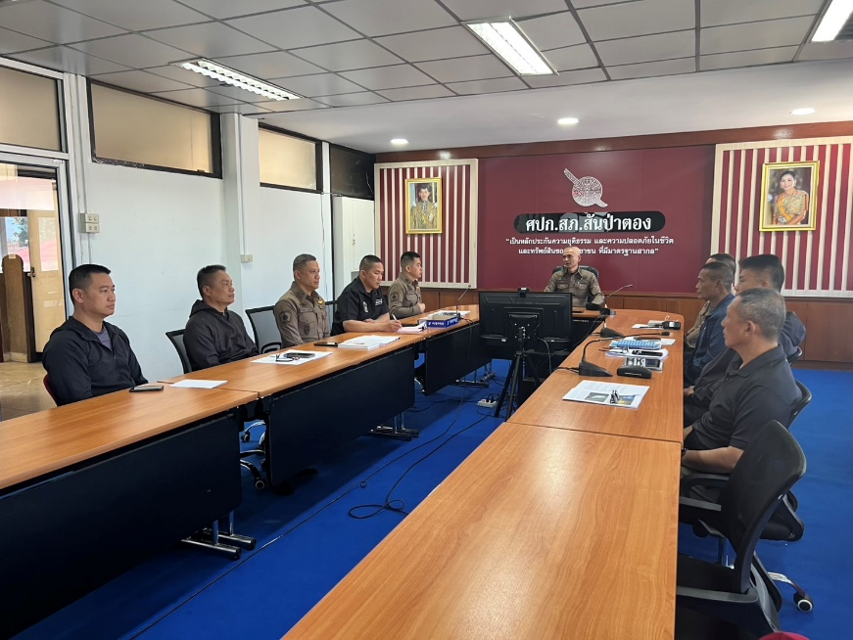

วันพุธที่ 10 มิถุนายน 2569 เวลา 10.30 น.
พ.ต.ท.ธีรไนย ศิริรุ่งพาณิชย์ รอง ผกก.ป.สภ.สันป่าตอง และ พ.ต.ท.เบญจรงค์ กอบแก้ว สวป.สภ.สันป่าตอง
และข้าราชการตำรวจในสายงานป้องกันปราบปราม ร่วมประชุมวิเคราะห์อาชญากรรมประจำสัปดาห์
ณ ห้องประชุมชั้น 3 สภ.สันป่าตอง

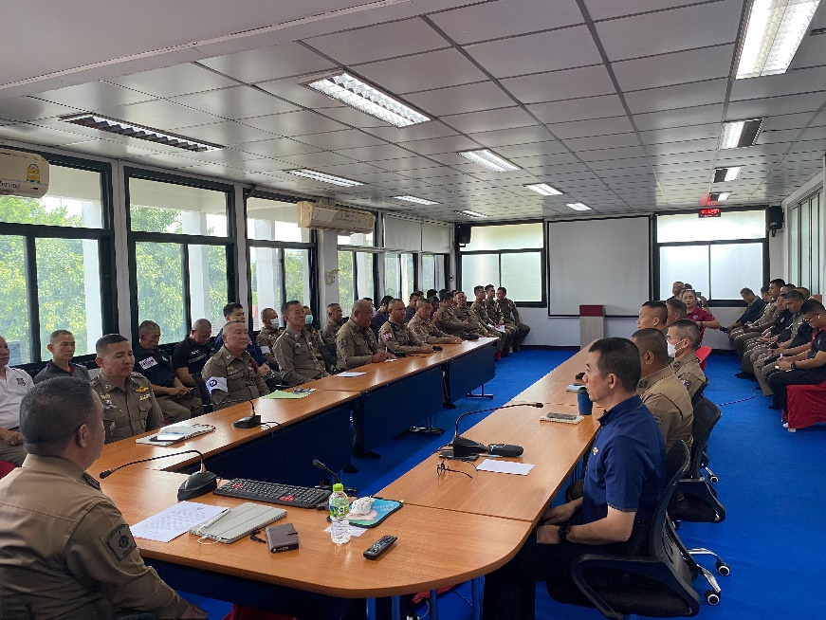

วันพุธที่ 24 มิถุนายน 2569 เวลา 10.30 น.
พ.ต.ท.ธีรไนย ศิริรุ่งพาณิชย์ รอง ผกก.ป.สภ.สันป่าตอง และ พ.ต.ท.เบญจรงค์ กอบแก้ว สวป.สภ.สันป่าตอง
และข้าราชการตำรวจในสายงานป้องกันปราบปราม ร่วมประชุมวิเคราะห์อาชญากรรมประจำสัปดาห์
ณ ห้องประชุมชั้น 3 สภ.สันป่าตอง

มีการประชุมปล่อยแถว กำชับการปฏิบัติ ก่อนออกปฏิบัติหน้าที่เป็นประจำทุกวัน
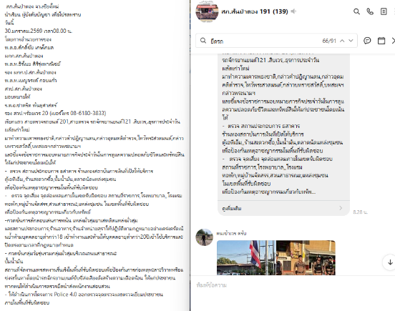
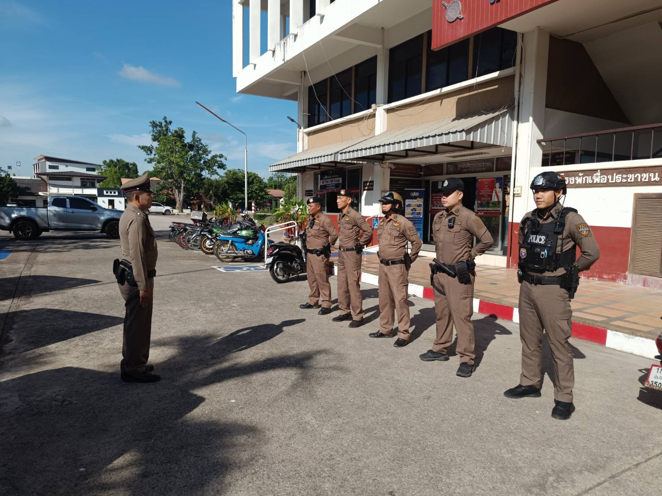

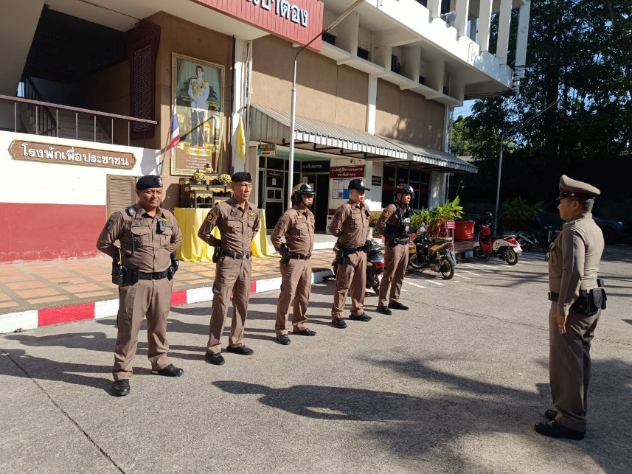
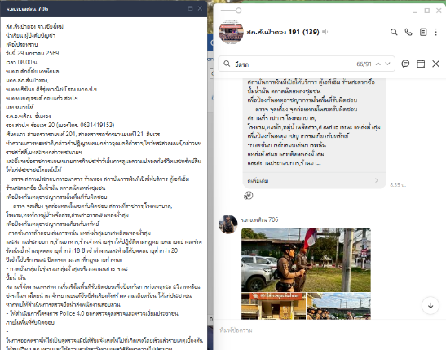

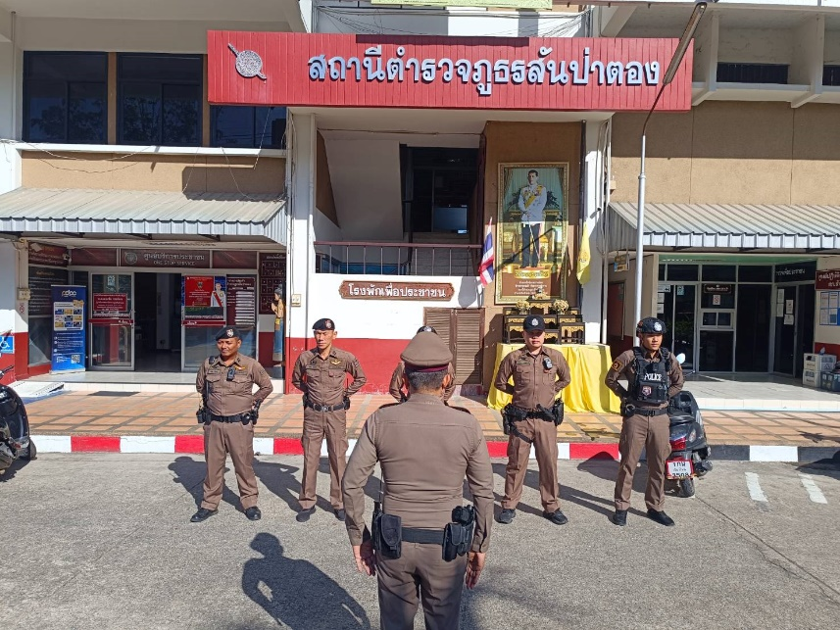
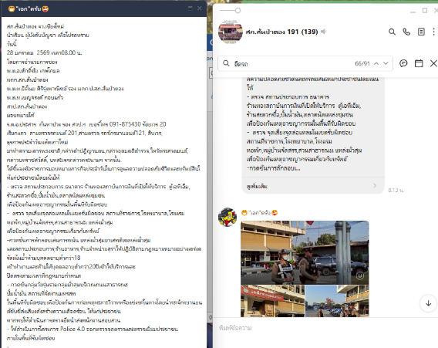

การตรวจตู้แดงในพื้นที่ (ปฏิบัติหน้าที่ทุกวัน)

เมื่อวันที่ 5 มิถุนายน ๒๕๖9 เวลา 18.4๐ น. พ.ต.ท.เบญจรงค์ กอบแก้ว สวป. สภ.สันป่าตอง พร้อม ชป. ตรวจตู้แดง ห้างทองทุ่งเสี้ยว และ ห้างทองรุ่งทอง เหตุการณ์ทั่วไปปกติ

เมื่อวันที่ 16 มิถุนายน ๒๕๖9 เวลา 11.0๐ น. ร.ต.อ.พศิณ อั้นทอง รอง สวป.สภ.สันป่าตอง พร้อม ชป. ตรวจตู้แดง ห้างทองประสพชัยและหน้าทองสินเยาวราช เหตุการณ์ทั่วไปปกติ

เมื่อวันที่ 23 มิถุนายน ๒๕๖9 เวลา 16.3๐ ร.ต.อ.ประสาร กันทาปวง รอง สวป. สภ.สันป่าตอง พร้อม ชป. ตรวจตู้แดง ห้างทองทุ่งเสี้ยว และ ห้างทองเยาวราชตลาดมะจำโรง เหตุการณ์ทั่วไปปกติ

มีการตรวจสถานบริการ ร้านอาหาร เป็นประจำทุกวัน
วันนี้ (25 มิถุนายน 2569) เวลาประมาณ 20.00 น.
ร.ต.ท.สมัย พรมจันทร์ รอง สว.(ป.)ฯ (ปฏิบัติหน้าที่ร้อยเวร 20) พร้อมด้วยสายตรวจรถยนต์ 201, สายตรวจรถจักรยานยนต์ 121 ,สายตรวจตู้ยามทุ่งอ้อ
ว.4 ร่วมกับปลัดอำเภอสันป่าตอง และสมาชิกอาสารักษาดินแดน ออกตรวจสถานประกอบการที่เปิดให้บริการในลักษณะคล้ายสถานบริการในเขตพื้นที่รับผิดชอบ โดยได้กำชับให้ผู้ประกอบการปฏิบัติตามกฎหมาย ดังนี้
• ห้ามเปิดให้บริการเกินเวลาที่กฎหมายกำหนด
• ห้ามเปิดเพลงเสียงดังรบกวนผู้อื่น
• ห้ามให้ผู้มีอายุต่ำกว่า 20 ปีบริบูรณ์เข้าใช้บริการ
• ห้ามรับผู้มีอายุต่ำกว่า 18 ปีบริบูรณ์เข้าทำงาน
• ห้ามจำหน่ายเครื่องดื่มแอลกอฮอล์แก่ผู้มีอายุต่ำกว่า 20 ปี และห้ามขายเกินเวลาที่กำหนด
• ห้ามรับแรงงานต่างด้าวผิดกฎหมายเข้าทำงาน
• ห้ามผู้ใช้บริการพกพาอาวุธ วัตถุระเบิด หรือยาเสพติดเข้าภายในสถานประกอบการ
• ห้ามมีการกระทำความผิดเกี่ยวกับการค้ามนุษย์
• ห้ามจัดให้มีการแสดงลามกอนาจาร
• แนะนำให้จัดทำประวัติพนักงาน และให้พนักงานพกบัตรประจำตัวประชาชน
• ให้ปฏิบัติตามกฎหมายสถานบริการและกฎหมายอื่นที่เกี่ยวข้องอย่างเคร่งครัด

ทั้งนี้ ผู้ประกอบการรับทราบและให้ความร่วมมือเป็นอย่างดี

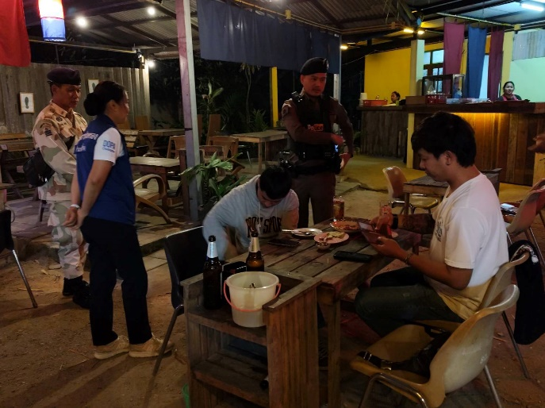
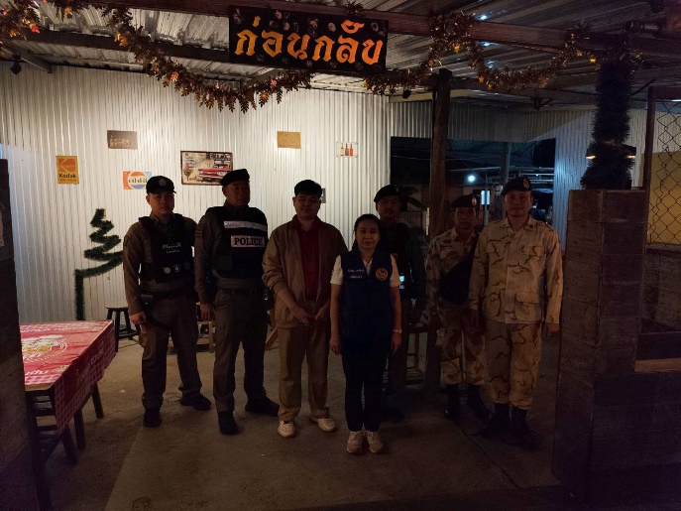

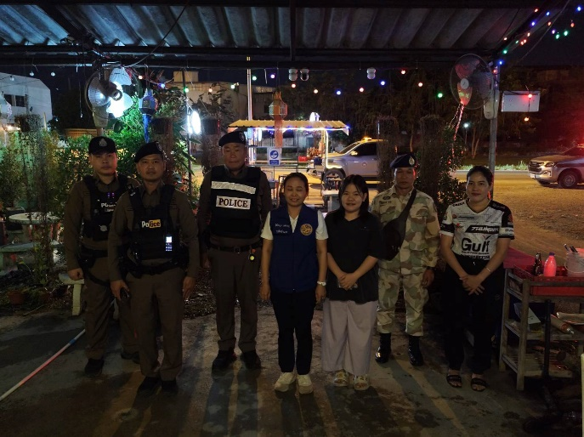
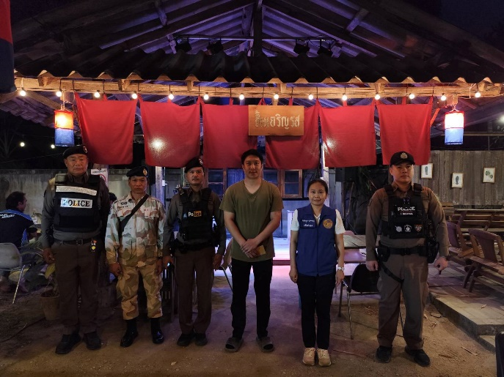

ผลการจับกุม
🗓️ วันที่ 18 มิถุนายน 2569
🚓 สภ.สันป่าตอง รายงานผลการจับกุม ผู้กระทำความผิดตาม พ.ร.บ.ยาเสพตติดฯ 4 รายผู้ต้องหา 4 คน พ.ร.บ.การพนันฯ 1 ราย 1 คน , พ.ร.บ.อาวุธปืน 1 ราย 1 คน
👮‍♂️ ภายใต้การอำนวยการของ พ.ต.อ.ศักดิ์ชัย เกษโกมล ผกก.สภ.สันป่าตอง, พ.ต.ท.ธีรไนย ศิริรุ่งพาณิชย์ รอง ผกก.ป.ฯ สภ.สันป่าตอง เจ้าพนักงาน ป.ป.ส.เลขประจำตัว 6801279
👥 เจ้าหน้าที่ตำรวจชุดจับกุมนำโดย พ.ต.ท.เบญจรงค์ กอบแก้ว สวป.สภ.สันป่าตอง เจ้าพนักงาน ป.ป.ส.เลขประจำตัว 6600794, ร.ต.อ. ประสาร กันทาปวง, ด.ต. มณีกร ปัญญามูล, จ.ส.ต. นวมินทร์ โชติแสง, จ.ส.ต. สหัชชัย เทพพิกุล,ส.ต.ท.สิทธิกร แก้วอินต๊ะ, ส.ต.ท.ถิรพิทย์ วรรณราช, ส.ต.ท.นวมินทร์ วิลัยศร, ส.ต.ต.ตะวัน สอนเบี้ยว
ได้ร่วมกันจับกุม
ผู้ต้องหารายที่ 1
📣 โดยกล่าวหาว่า เสพยาเสพติดให้โทษในประเภท 1 (ยาบ้าหรือเมทแอมเฟตามีน) โดยฝ่าฝืนต่อกฎหมายและลักลอบเล่นการพนัน (สลอทแมชีน ออนไลน์) โดยไม่ได้รับอนุญาต
📍 สถานที่เกิดเหตุ บ้านเลขที่ 174 บ้านแม่กุ้งหลวง หมู่ 6 ต.ทุ่งต้อม อ.สันป่าตอง จ.เชียงใหม่
ผู้ต้องหารายที่ 2
📣 โดยกล่าวหาว่า มีไว้ในครอบครองซึ่งยาเสพติดให้โทษในประเภท 1 (เมทแอมเฟตามีน) โดยมี โดยไม่ได้รับอนุญาต และ เป็นผู้ขับขี่ยานพาหนะขณะมีสารเสพติดให้โทษประเภท 1 (ยาบ้าหรือสารเมทแอมเฟตามีน) ในร่างกายโดยผิดกฎหมาย และเสพยาเสพติดให้โทษประเภท 1 (เมทแอมเฟตามีน)โดยฝ่าฝืนต่อกฎหมาย
ผู้ต้องหารายที่ 3
📣 โดยกล่าวหาว่า เสพยาเสพติดให้โทษประเภท 1 (เมทแอมเฟตามีน) โดยฝ่าฝืนต่อกฎหมายและมีอาวุธปืนไว้ในความครอบครองโดยไม่ได้รับอนุญาต
ของกลางอาวุธปืนแก๊ปจำนวน 1 กระบอก
📍 สถานที่เกิดเหตุ บ้านเลขที่ 111/1 บ้านป่าลาน หมู่ 2 ต.ทุ่งต้อม อ.สันป่าตอง จ.เชียงใหม่
ผู้ต้องหารายที่ 4
📣 โดยกล่าวหาว่า ร่วมกันจำหน่ายซึ่งยาเสพติดให้โทษในประเภท 1 (เมทแอมเฟตามีน) โดยการขาย โดยไม่ได้รับอนุญาต และ เป็นผู้ขับขี่ยานพาหนะขณะมีสารเสพติดให้โทษประเภท 1 (ยาบ้าหรือสารเมทแอมเฟตามีน) ในร่างกายโดยผิดกฎหมาย และเสพยาเสพติดให้โทษประเภท 1 (เมทแอมเฟตามีน)โดยฝ่าฝืนต่อกฎหมาย
ของกลาง ยาบ้าจำนวน 9 เม็ด
📍 สถานที่เกิดเหตุ ปากซอยที่ ๘ ป่าลาน ถนนสันป่าตอง-หนองตอง บ้านป่าลาน หมู่ 2 ทุ่งต้อม สันป่าตอง เชียงใหม่
ผู้ต้องหารายที่ 5
📣 โดยกล่าวหาว่า ร่วมกันจำหน่ายซึ่งยาเสพติดให้โทษในประเภท 1 (เมทแอมเฟตามีน) โดยการขาย โดยไม่ได้รับอนุญาต และ เป็นผู้ขับขี่ยานพาหนะขณะมีสารเสพติดให้โทษประเภท 1 (ยาบ้าหรือสารเมทแอมเฟตามีน) ในร่างกายโดยผิดกฎหมาย และเสพยาเสพติดให้โทษประเภท 1 (เมทแอมเฟตามีน)โดยฝ่าฝืนต่อกฎหมาย
ของกลาง ยาบ้าจำนวน 9 เม็ด
📍 สถานที่เกิดเหตุ ปากซอยที่ ๘ ป่าลาน ถนนสันป่าตอง-หนองตอง บ้านป่าลาน หมู่ 2 ทุ่งต้อม สันป่าตอง เชียงใหม่
📝 ได้นำตัวพร้อมของกลางส่งพนักงานสอบสวน สภ.สันป่าตอง เพื่อดำเนินคดีตามกฎหมายต่อไป
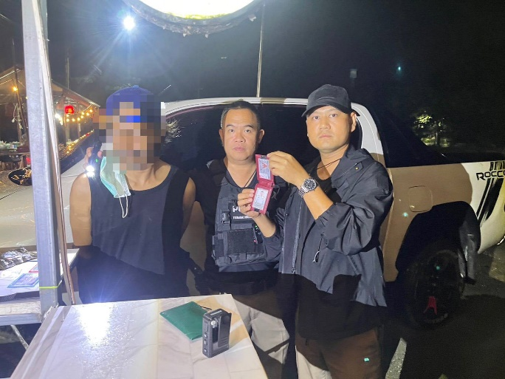
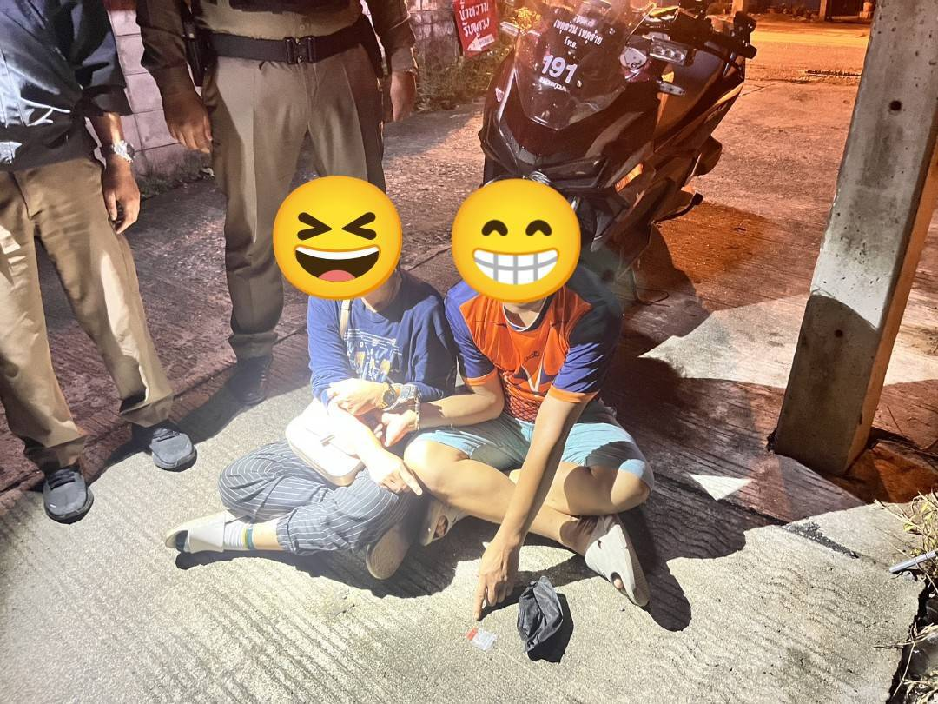

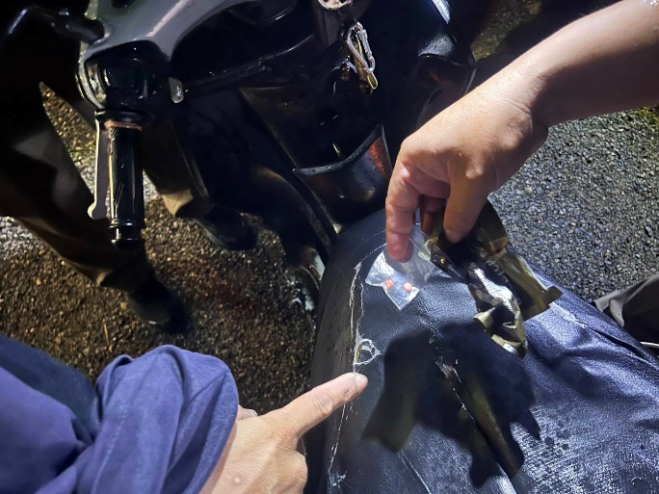
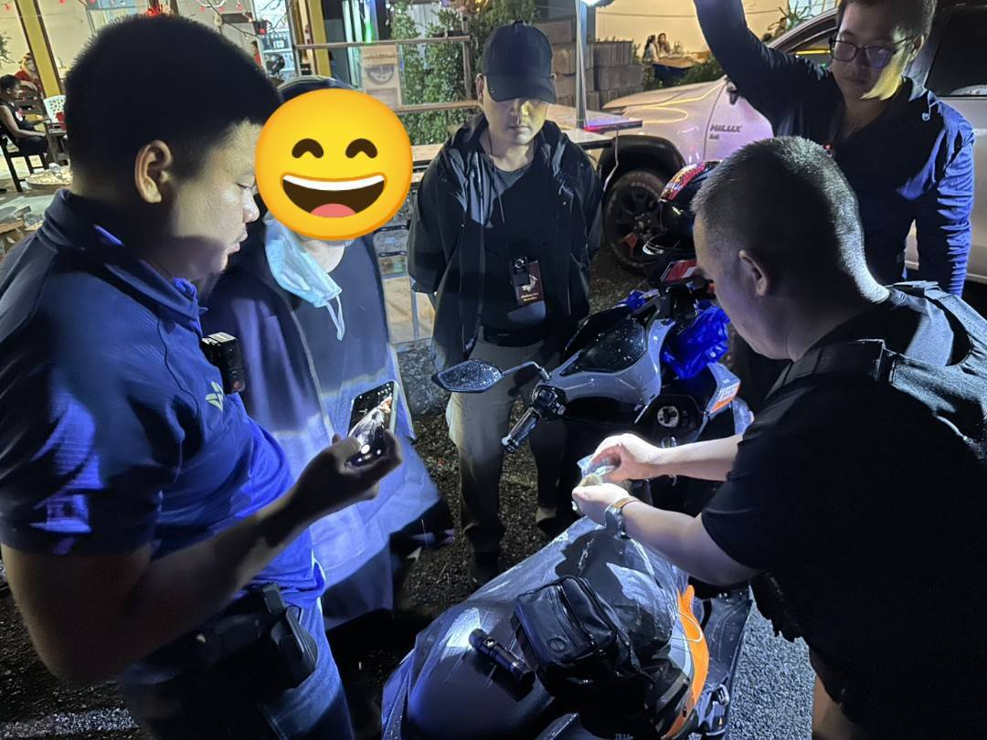

ผลการจับกุม
🗓️ วันที่ 17 มิถุนายน 2569
🚓 สภ.สันป่าตอง รายงานผลการจับกุม ผู้กระทำความผิดตาม พ.ร.ก.บริหารจัดการการทำงานของคนต่างด้าวฯ 2 รายผู้ต้องหา 2 คน
👮‍♂️ ภายใต้การอำนวยการของ พ.ต.อ.ศักดิ์ชัย เกษโกมล ผกก.สภ.สันป่าตอง, พ.ต.ท.ธีรไนย ศิริรุ่งพาณิชย์ รอง ผกก.ป.ฯ สภ.สันป่าตอง
👥 เจ้าหน้าที่ตำรวจชุดจับกุมนำโดย พ.ต.ท. เบญจรงค์ กอบแก้ว สวป.สภ.สันป่าตอง, ด.ต. มณีกร ปัญญามูล, จ.ส.ต. นวมินทร์ โชติแสง, จ.ส.ต. สหัชชัย เทพพิกุล, ส.ต.ท. สิทธิกร แก้วอินต๊ะ, ส.ต.ท. ถิรพิทย์ วรรณราช
1. ได้ร่วมกันจับกุม Mr.Sai Hla Tun.
2. ได้ร่วมกันจับกุม นายจ่อไข่วิน ไม่มีนามสกุล
📣 โดยกล่าวหาว่า เป็นคนต่างด้าวทำงานโดยไม่มีใบอนุญาตทำงาน หรือทำงานนอกเหนือจากที่มีสิทธิจะทำได้อันเป็นการฝ่าฝืนพระราชกำหนดการบริหารจัดการการทำงานของคนต่างด้าว พ.ศ. ๒๕๖๐ (ม.8)📍 สถานที่เกิดเหตุ สถานที่ก่อสร้างไม่ทราบบ้านเลขที่ บ้านสันป่าตอง หมู่ 13 ต.บ้านแม อ.สันป่าตอง จ.เชียงใหม่
📝 ได้นำตัวส่งพนักงานสอบสวน สภ.สันป่าตอง เพื่อดำเนินคดีตามกฎหมายต่อไป
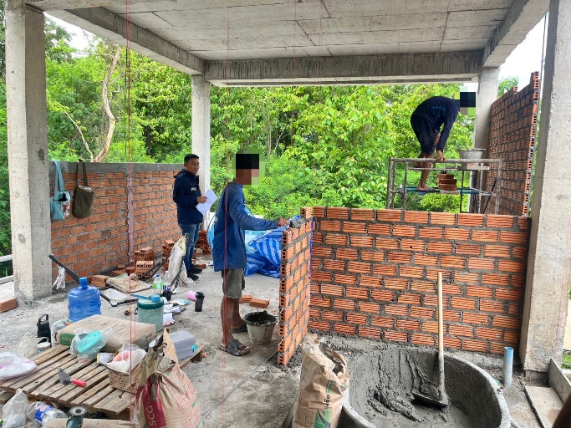
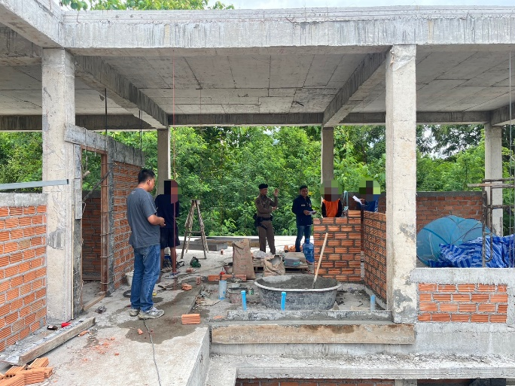

ผลการจับกุม
🗓️ วันที่ 16 มิถุนายน 2569
🚓 สภ.สันป่าตอง รายงานผลการจับกุม ผู้กระทำความผิดตาม พ.ร.ก.บริหารจัดการการทำงานของคนต่างด้าวฯ 7 รายผู้ต้องหา 7 คน
👮‍♂️ ภายใต้การอำนวยการของ พ.ต.อ.ศักดิ์ชัย เกษโกมล ผกก.สภ.สันป่าตอง, พ.ต.ท.ธีรไนย ศิริรุ่งพาณิชย์ รอง ผกก.ป.ฯ สภ.สันป่าตอง
👥 เจ้าหน้าที่ตำรวจชุดจับกุมนำโดย พ.ต.ท. เบญจรงค์ กอบแก้ว สวป.สภ.สันป่าตอง, ร.ต.อ. พศิณ อั้นทอง, ด.ต. มณีกร ปัญญามูล, จ.ส.ต. ทศพร ทาไชยวงค์, จ.ส.ต. นวมินทร์ โชติแสง, จ.ส.ต. สหัชชัย เทพพิกุล, ส.ต.ท. สิทธิกร แก้วอินต๊ะ, ส.ต.ท. ถิรพิทย์ วรรณราช, ส.ต.ท. อธิพงค์ พิลาแดง, ส.ต.ต. เทพทัต ปัญญามูล
📣 โดยกล่าวหาว่า เป็นคนต่างด้าวทำงานโดยไม่มีใบอนุญาตทำงาน หรือทำงานนอกเหนือจากที่มีสิทธิจะทำได้อันเป็นการฝ่าฝืนพระราชกำหนดการบริหารจัดการการทำงานของคนต่างด้าว พ.ศ. ๒๕๖๐ (ม.8)
📍 สถานที่เกิดเหตุ สถานที่ก่อสร้างไม่ทราบบ้านเลขที่ บ้านสันป่าตอง หมู่ 10 ต.ยุหว่า อ.สันป่าตอง จ.เชียงใหม่
📝 ได้นำตัวส่งพนักงานสอบสวน สภ.สันป่าตอง เพื่อดำเนินคดีตามกฎหมายต่อไป

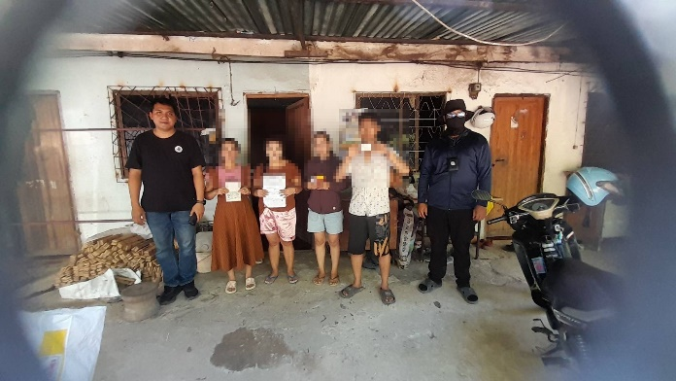
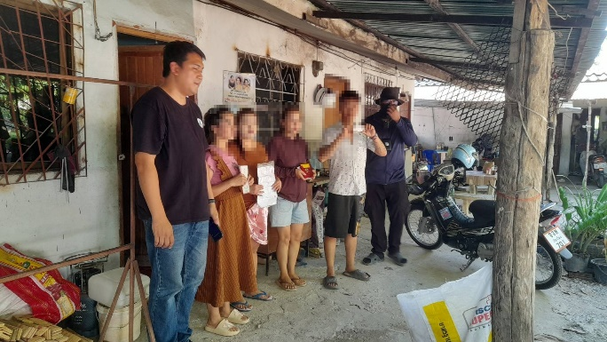

ผลการตรวจยึดรถ
สภ.สันป่าตอง รายงานผลการปฏิบัติตามมาตรการเคอร์ฟิวด์เด็ก ตั้งแต่วันที่ 1-31 พ.ค. 2569 ตามข้อมูลดังนี้
1.ทำประวัติบุคคลอายุเกิน 18 ปี จำนวน 14 คน
2.ทำประวัติเด็กอายุต่ำกว่า 18 ปี จำนวน 5 คน
3.ทำทัณฑ์บนผู้ปกครอง จำนวน 1 คน
4.ดำเนินคดีกับพ่อแม่ผู้ปกครอง จำนวน - คน
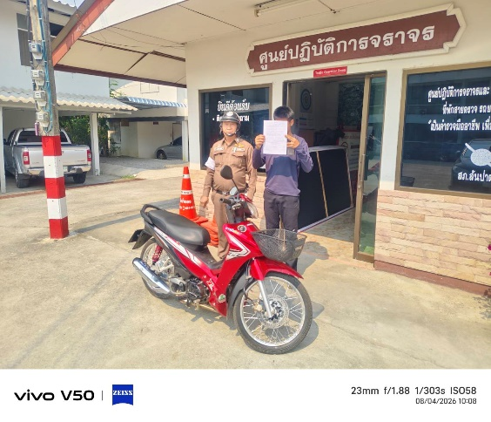
5.ตรวจยึดรถต้องสงสัย จำนวน 47 คัน
